Ruch PRACOVNÝ LIST – opakovanie
1.Doplňte tabuľku
Druh dopravy | Na prepravu čoho? | Výhody | Nevýhody
Potrubná
Vodná
cestná
2. Z uvedených odvetví hospodárstva podčiarkni tie, ktoré patria k terciárnemu sektoru:
Priemysel, doprava, školstvo, poľnohospodárstvo, cestovný ruch
+ tie, ktoré ti ostanú zaraď k jednotlivým sektorom.
3. Vytvorte správne dvojice:
A: Matador 1. Bratislava
B: Slovnaft 2. Hlohovec
C: Ozenta 3.Púchov
D: Zentiva 4. Trenčín
4. Kedy sa začal na SR rozvíjať priemysel ??? Porovnajte remeselnú a priemyselnú výrobu.
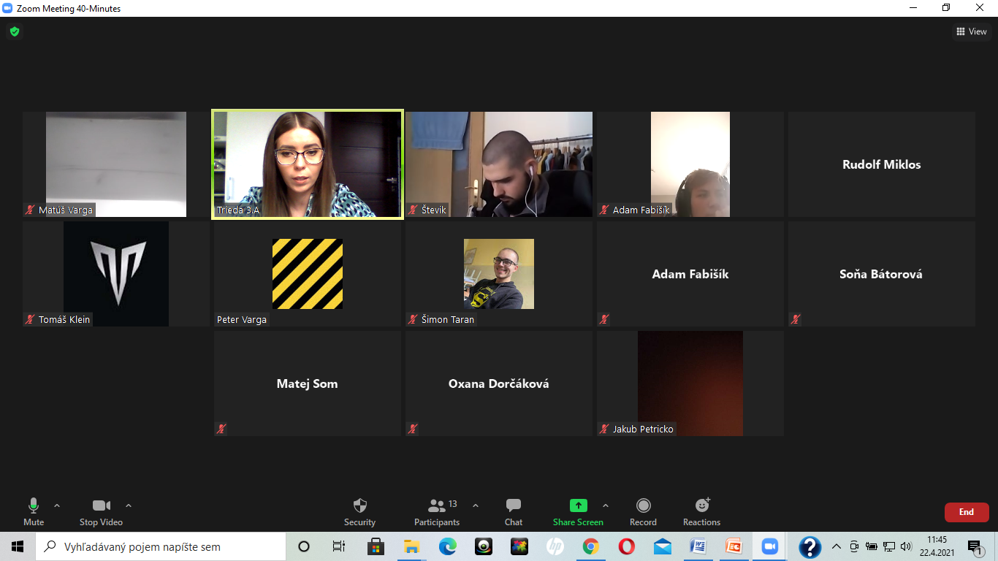
_______________________________________________________________________________________
4. K jednotlivým poľnohospodárskym výrobným oblastiam SR priraď správnu oblasť:
Kukuričná, repárska, zemiakárska, zemiakársko-ovsená, horská
KOŠICKÁ kotlina, POPRADSKÁ kotlina, ZÁHORIE, ŠTRBSKÉ PLESO, PODUNAJSKÁ nížina

